SOSIALISASI PANDEMI COVID-19 DI ERA NEW NORMAL MENGGUNAKAN TEKNOLOGI DIGITAL

PRAKTEK KERJA PENGABDIAN MASYARAKAT

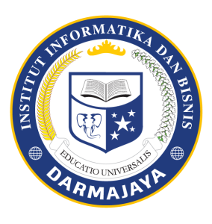

Disusun oleh:
Gilang Yoga Armandha 1711010050

INSTITUT INFORMATIKA DAN BISNIS DARMAJAYA BANDAR LAMPUNG
2020

HALAMAN PENGESAHAN LAPORAN
PRAKTEK KERJA PENGABDIAN MASYARAKAT (PKPM)
SOSIALISASI PANDEMI COVID-19 DI ERA NEW NORMAL MENGGUNAKAN TEKNOLOGI DIGITAL

Oleh :
Gilang Yoga Armandha : 1711010050

Telah memenuhi syarat untuk diterima
Menyetujui,

Dosen Pembimbing Ketua Rt.05 Nusantara Permai

RIO KURNIAWAN,M.CS RAHMAN, S.H
NIK.13010313 NIP.

Ketua Jurusan Teknik Informatika

YUNI ARKHIANSYAH, S.Kom., M.Kom
NIK. 00480802

BIODATA PESERTA PKPM

- Identitas
Nama : Gilang Yoga Armandha
NPM : 1711010050
Tempat/ Tanggal Lahir : Bandar Lampung, 28 Maret 1999
Agama : Islam
Alamat : Perum Nusantara Permai, Bandar Lampung
Suku : Jawa
Kewarganegaraan : WNI
E-Mail : gilangyogaarmandha@gmail.com
No.Hp : 0877-1589-6219

- Riwayat Pendidikan
Sekolah Dasar : SDN 01 Sukarame
Sekolah Menengah Pertama : SMPN 31 Bandar Lampung
Sekolah Menengah Atas : SMA Perintis 02 Bandar Lampung

Dengan ini menyatakan bahwa semua keterangan yang saya sampaikan di atas adalah benar.

Yang menyatakan
Bandar Lampung, 31 Agustus 2020

Gilang Yoga Armandha
1711010050

RINGKASAN

Kegiatan Praktek Kerja Pengabdian Masyarakat (PKMP) adalah suatu program wajib dari IIB Darmajaya yang merupakan kegiatan memfasilitasi Mahasiswa dan Mahasiswi dalam mengimplementasikan ilmu-ilmu yang mereka miliki dari bangku kuliah terhadap suatu desa yang dituju.
PKPM periode 2020 yang berlokasi di Perumahan Nusantara Permai, Kecamatan Sukabumi, dilaksanakan pada tanggal 20 Juli sampai dengan 15 Agustus 2020 dengan dilakukan secara individu yang diharapkan dapat mengembangkan potensi yang ada pada wilayah tersebut.
PKPM ini melakukan sosialisasi pandemi Covid-19 di Perumahan Nusantara Permai, RT.05 dengan melakukan kegiatan pembagian masker dan pemasangan poster agar masyarakat Perumahan Nusantara Permai, RT.05 tetap menjalankan protokol kesehatan yang dianjurkan pemerintah. Selain itu PKPM ini melakukan pembuatan Website untuk UMKM keripik tempe Aulia Nusantara, untuk meningkatkan daya jual pada UMKM, dan melakukan pengembangan dan pemberian Desain Logo terhadap UMKM keripik tempe Aulia Nusantara.
Namun pada UMKM tersebut masih ada kendala kurangnya sistem promosi produk dan juga laporan keuangan yang masih terbilang kurang terstruktur. Untuk masyarakat Perumahan Nusantara Permai, RT.05 dan UMKM keripik tempe Aulia Nusantara diharapakan dapat menambah ilmu kreativitas dan bisa menjadikan itu sebagai salah satu ilmu yang dapat berguna dimasa yang akan datang.

DAFTAR ISI

HALAMAN JUDUL i
HALAMAN PENGESAHAN ii
BIODATA PESERTA iii
RINGKASAN iv
DAFTAR ISI v
DAFTAR GAMBAR vii
KATA PENGANTAR viii
BAB I PENDAHULUAN
1.1 Latar Belakang Pelaksanaan PKPM 1
1.2 Rumusan Masalah 2
1.3 Tujuan dan Manfaat 2
1.4 Mitra yang Terlibat 4
BAB II PELAKSANAAN PROGRAM
2.1 Program-program yang dilaksanakan 5
2.1.1 Waktu Kegiatan 5
2.1.2 Survey lokasi kegiatan PKPM 6
2.1.3 Deskripsi Wilayah 6
2.1.4 Permohonan Surat Izin 6
2.1.5 Pengabdian Terhadap UMKM 6
2.1.6 Sosialisasi Pada Masa Pandemi Covid-19 7
2.1.7 Pelepasan PKPM 7
2.2 Hasil Kegiatan dan Dokumentasi 7
2.2.1 Waktu Kegiatan 7
2.2.2 Dokumentasi Kegiatan . 7
BAB III PENUTUP
3.1 Kesimpulan 14
3.2 Saran 14
3.1 Rekomendasi 14
DAFTAR PUSTAKA
LAMPIRAN

DAFTAR GAMBAR
Gambar 2.1 Tampilan Website Keripik Tempe 8
Gambar 2.2 Proses Pengeringan Tempe 9
Gambar 2.3 Proses Packing Keripik Tempe 10
Gambar 2.4 Desain Produk 11
Gambar 2.5 Sosialisasi Pembagian Masker 12
Gambar 2.6 Pemasangan Poster Protokol Pencegahan Covid-19 13

KATA PENGANTAR

Puji dan syukur kita panjatkan ke hadirat Tuhan Yang Maha Esa karena berkat limpahan rahmat dan karunia-Nya sehingga saya dapat melaksanakan dan menyelesaikan kegiatan Praktek Kerja Pengabdian Masyarakat (PKPM) di Kecamatan Sukabumi Kota Bandar Lampung serta dapat menyelesaikan laporan ini tepat pada waktunya yang berjudul “SOSIALISASI PANDEMI COVID-19 DI ERA NEW NORMAL MENGGUNAKAN TEKNOLOGI DIGITAL”. Dalam penyusunan laporan ini terdapat hambatan juga pengalaman, akan tetapi dengan bantuan dari berbagai pihak sehingga kendala tersebut dapat teratasi. Oleh karena itu, saya mengucapkan terima kasih yang sebesar-besarnya kepada semua pihak yang telah membantu dalam penyusunan laporan ini, semoga atas segala bantuan yang telah di berikan mendapat balasan yang setimpal dari Tuhan Yang Maha Esa.
Oleh karena itu saya mengucapkan terima kasih kepada pihak-pihak yang telah membantu dalam pelaksanaan dan penyusunan laporan Kegiatan Praktek Kerja Pengabdian Masyarakat (PKPM) diantaranya :
- Tuhan yang Maha Esa yang telah memberi kelancaran dan kemudahan di setiap kegiatan.
- Orang tua beserta Keluarga Besar yang telah memberikan semangat do’a dan dukungan motivasi kepada saya.
- Bapak Ir. Firmansyah YA, M.B.A., M.Sc selaku Rektor IIB Darmajaya.
- Bapak Rio Kurniawan, S.Kom., M.CS selaku Dosen Pembimbing Lapangan
- (DPL) yang telah membimbing, serta saran-saran selama kegiatan hingga penyusunan laporan PKPM.

- Bapak Yuni Arkhiansyah, S.Kom., M.Kom selaku ketua jurusan Teknik Informatika IIB Darmajaya.
- Bapak Rahman, S.H. selaku Ketua Rt.05 Perum. Nusantara Permai Kecamatan Sukabumi kelurahan Nusantara Permai beserta lingkungan Masyarakat yang telah memberikan izin dan mendampingi saya dalam melaksanakan kegiatan PKPM.
- Bapak syawal yang telah mengizinkan serta Ibu Sriyati mengajarkan saya seputar usahanya yakni Keripik Tempe Aulia Nusantara dari proses awal hingga pemasaran produknya.
Dalam penyusunan laporan ini, penulis menyadari bahwa masih banyak kekurangan dari segi penyusunan serta cara penulisan laporan ini, Kritik dan Saran yang konstruktif sangat diharapkan bagi penulis demi kesempurnaan laporan ini. Akhir kata, semoga laporan ini dapat memberikan manfaat bagi pembaca dan juga bagi penyusun pada khususnya.

BAB I
PENDAHULUAN

1.1 Latar Belakang PKPM
Virus Corona atau COVID-19, kasusnya dimulai dengan pneumonia atau radang paru-paru misterius pada Desember 2019. Kasus ini diduga berkaitan dengan pasar hewan Huanan di Wuhan yang menjual berbagai jenis daging binatang, termasuk yang tidak biasa dikonsumsi, misal ular, kelelawar, dan berbagai jenis tikus.
Kasus infeksi pneumonia misterius ini memang banyak ditemukan di pasar hewan tersebut. Virus Corona atau COVID-19 diduga dibawa kelelawar dan hewan lain yang dimakan manusia hingga terjadi penularan. Coronavirus sebetulnya tidak asing dalam dunia kesehatan hewan, tapi hanya beberapa jenis yang mampu menginfeksi manusia hingga menjadi penyakit radang paru.
Sebelum COVID-19 mewabah, dunia sempat heboh dengan SARS dan MERS, yang juga berkaitan dengan virus Corona. Dengan latar belakang tersebut, virus Corona bukan kali ini saja membuat warga dunia panik. Memiliki gejala yang sama-sama mirip flu, virus Corona berkembang cepat hingga mengakibatkan infeksi lebih parah dan gagal organ.
Berdasarkan uraian di atas, Institut Bisnis dan Informatika Darmajaya menerapkan program PKPM COVID-19 (Praktek Kuliah Pengabdian Masyarakat). PKPM merupakan kegiatan mahasiswa sebagai syarat mata kuliah sekaligus sarana pengembangan ide kreatif dalam pemanfaatan teknologi informasi guna meningkatkan ketahanan masyarakat. Tujuan diadakannya PKPM IIB Darmajaya adalah untuk mengembangkan jiwa kreatif, sekaligus membantu pemerintah dalam mensosialisasikan tentang pencegahan covid-19, untuk penelitian mahasiswa dan dosen dan untuk menjalin kerjasama yang berkelanjutan antara IIB Darmajaya dengan pemerintahan daerah di provinsi Lampung.
Berdasarkan latar belakang di atas kami mengangkat permasalahan pada yang terdapat di RT.05 Peumahan Nusantara Permai yaitu dengan mengangkat judul “ SOSIALISASI PANDEMI COVID-19 DI ERA NEW NORMAL MENGGUNAKAN TEKNOLOGI DIGITAL ”

1.2 Rumusan Masalah
- Bagaimana cara meningkatkan penjualan produk di masa pandemi covid-19 ?
- Bagaimana hal yang harus dilakukan oleh masyarakat terkait masa pandemi covid-19 ?
- Mengapa masyarakat perlu mengetahui informasi seputar sosialisasi Covid-19 ?

1.3 Tujuan dan Manfaat
- Tujuan pembuatan website UMKM Keripik Tempe Aulia Nusantara ini adalah sebagai media informasi seputar UMKM tersebut yang dapat di akses melalui website.
- Tujuan dari sosialisasi masyarakat terkait covid-19 dan menghimbau masyarakat untuk tetap memperhatikan protokol kesehatan sehari-hari.
- Manfaat
Praktek Kerja Pengabdian Masyarakat (PKPM) diharapkan dapat memberikan manfaat kepada masyarakat, IIB Darmajaya, Mitra yang terlibat dan mahasiswa sebagai berikut :
- Masyarakat
- Mengurangi tingkat penularan virus covid-19.
- Memperoleh informasi terkait Virus Covid-19 serta pencegahannya.
- IIB Darmajaya
- Sebagai referensi tambahan pengetahuan terkait salah satu
- UMKM yang ada di Rt.05 Perumahan Nusantara Permai.
- Sebagai bentuk pengabdian mahasiswa IIB Darmajaya terhadap masyarakat Rt.05 Perumahan Nusantara Permai.
- Mahasiswa
- Memperoleh pengetahuan baru terkait bidang usaha mikro kecil menengah Keripik Tempe Aulia Nusantara termasuk proses awal produksi pembuatan,packing, hingga pemasaran.
- Memperdalam pengetahuan pembuatan web informasi
- Melatih pola pikir mahasiswa serta pemecahan masalah terhadap situasi yang sedang di hadapi.
- Menjadi sarana pembelajaran mahasiswa terhadap bidang sosial hingga menyalurkan ilmu yang telah didapatkan dari kampus kepada masyarakat setempat.

- Mitra Yang Terlibat
Pelaksanaan PKPM ini melibatkan satu UMKM Keripik Tempe Aulia Nusantara Perumahan Nusantara Permai.

BAB II
PELAKSANAAN PROGRAM

  - Program-program yang Dilaksanakan
- Waktu Kegiatan
Waktu Kegiatan Praktek Kerja Pengabdian Masyarakat (PKPM) di bagi menjadi tiga tahap pelaksanaan,yaitu diantaranya :
- Kegiatan Sosialisasi
Melakukan Kegiatan Sosialisasi dengan membagikan masker dan memasang poster kepada masyarakat RT 05 Dilaksanakan pada rentang waktu 20 juli sampai 27 juli.
- Kunjungan UMKM
Kunjungan ke umkm keripik tempe aulia nusantara Dilaksanakan dalam rentang waktu 28 juli sampai 10 agustus 2020. Kegiatan yang dilakukan dengan membuatkan web pada umkm tersebut.
- Tahap Penulisan Laporan
Penulisan laporan kegiatan kegiatan dilakukan setelah kegiatan PKPM.Penulisan melibatkan dosen pembina lapangan (DPL) sebagai sarana untuk berdiskusi dalam hal sistematika penulisan dan hasil dari program PKPM yang telah dilaksanakan.Tahap ini dilaksanakan dalam rentang waktu 15 Agustus sampai 31 Agustus 2020.

]

- Survey lokasi kegiatan PKPM
Mencari tempat untuk kegiatan PKPM di daerah Kota Bandar Lampung yang sesuai dengan tema yakni “Optimalisasi Teknologi Informasi Dalam Peningkatan Ketahanan Masyarakat Di Masa Pandemi Covid-19”.
- Deskripsi Wilayah
Dari hasil survey dilapangan didapatkan bahwa Perumahan Nusantara Permai RT.05 merupakan desa yang berada di Kecamatan Sukabumi tepatnya di Bandar Lampung. Merupakan kelurahan hasil pecahan dari Kelurahan Campang Raya, Kecamatan Tanjung Karang Timur. Awalnya kelurahan ini merupakan komplek perumahan yang bernama Nusantara Permai, yang dibangun oleh pengembang Arya Mandala Dwipa (AMD) yang dimulai tahun 1997. Mengingat perkembangan jumlah penduduk yang demikian pesat akhirnya Perumahan Nusantara Permai menjadi Kelurahan sendiri menginduk ke Kecamatan Sukabumi.

- Permohonan surat izin
Permohonan surat izin yang disampaikan kepada perangkat desa RT 05. Nusntara Permai Kecamatan Sukabumi bertujuan untuk melaksanakan kegiatan PKPM yang di mulai dari tanggal 20 Juli – 15 Agustus 2020 .

- Pengabdian terhadap UMKM
Kegiatan yang dilaksanakan pada salah satu UMKM yakni Keripik Tempe Aulia Nusantara dengan upaya pengembangan potensi dan meningkatkan daya saing UMKM pada masa pandemi covid-19.

- Sosialisasi Kepada Masyarakat di Masa Pandemi Covid-19
Kegiatan sosialisasi kepada masyarakat di masa pendemi yang menghimbau masyarakat untuk tetap beraktivitas sesuai dengan protokol kesehatan guna memutus rantai penyebaran virus covid-19.

- Pelepasan PKPM
Salah satu hal yang harus dilaksanakan ketika sudah menyelesaikan kegiatan PKPM dan berpamitan kepada perangkat desa serta pihak UMKM dengan penyerahan cindera mata sebagai ucapan terimakasih telah diizinkan melaksanakan kegiatan di daerah tersebut.

2.2 Hasil Kegiatan dan Dokumentasi
- Hasil Kegiatan
Berdasarkan kegiatan yang telah dilaksanakan, dapat menghasilkan sebuah website yang berisi informasi seputar Keripik Tempe Aulia Nusantara dan setelah diadakannya sosialisasi masa pendemi covid-19, masyarakat dapat menerapakan protokol kesehatan yang bisa menjadi kebiasaan baru di setiap hari nya. Berikut tampilan dari website yang telah dibuat.

- Dokumentasi Kegiatan
Berikut dokumentasi yang di ambil selama melakukan kegiatan Praktek Kerja Pengabdian Masyarakat :

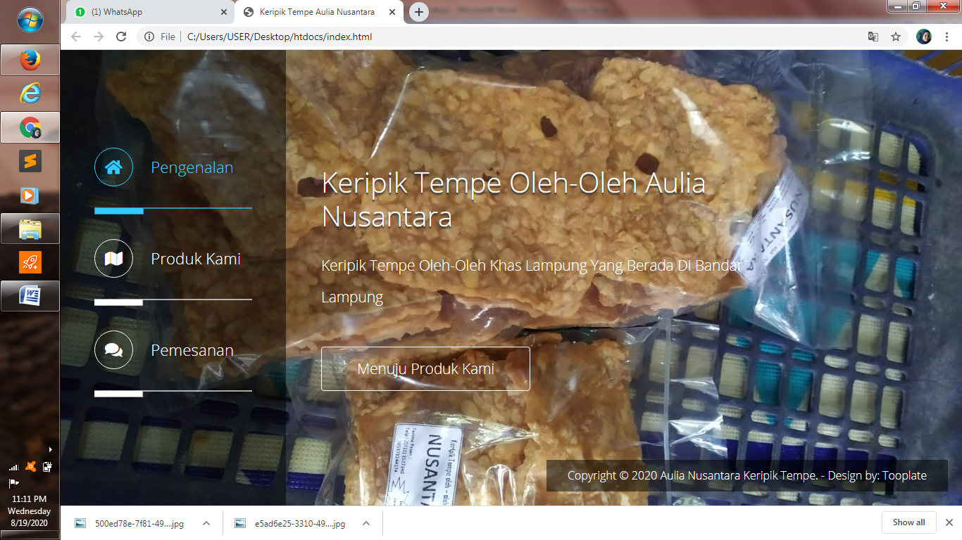

Gambar 2.1 Tampilan Website UMKM Keripik Aulia Nusantara
Tampilan awal website keripik Aulia Nusantara sebagai sarana informasi untuk memperluas pemasaran. Tujuan pembuatan web ini yaitu untuk memperkenalkan jenis keripik tempe yang dijual dan untuk memudahkan para konsumen untuk mengetahui tentang penjualan keripik tempe. Adanya Website ini agar pihak UMKM bisa bersaing secara teknologi untuk memasarkan produknya. Dalam masa pandemi saat ini dibutuhkan inovasi-inovasi baru agar UMKM bisa bertahan dimasa pandemi saat ini, seperti yang dianjurkan pemerintah kalangan UMKM harus terus bersaing untuk meningkatkan ekonomi khususnya dimasa pandemi Covid-19 saat ini. Yang mana para pihak UMKM banyak yang merasakan turunnya tingkat penjualan.
Semoga dengan adanya Website informasi tentang penjualan keripik tempe dapat membantu kepada pihak UMKM untuk menjual produknya tidak hanya memasarkan di lapangan, pihak UMKM juga harus memasarkan melalui Website yang sudah ada.

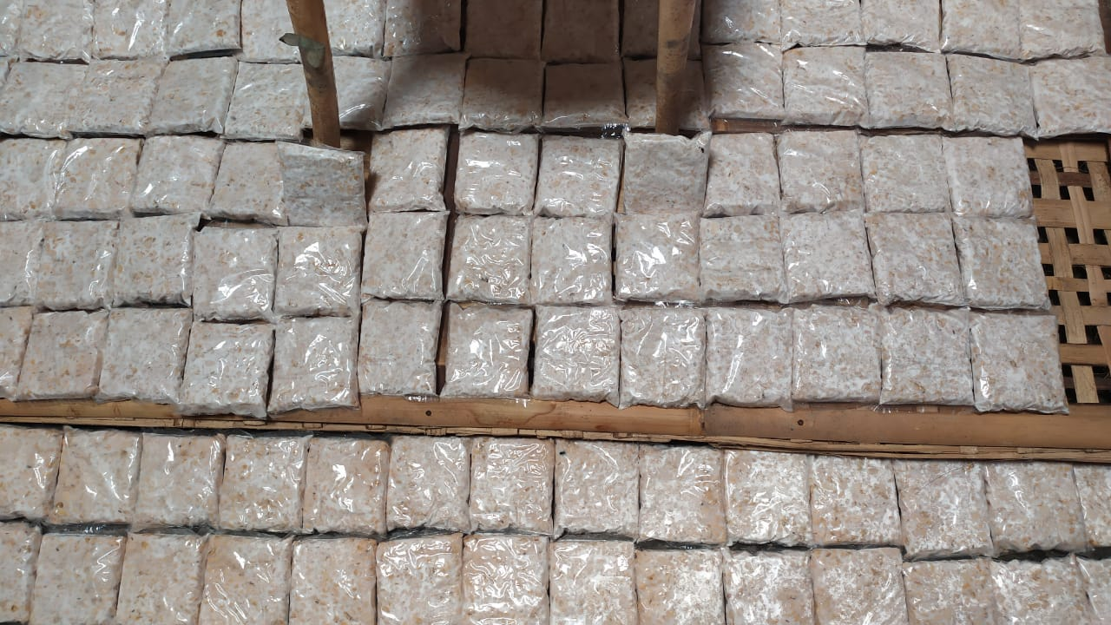

Gambar 2.2 Proses Pengeringan Tempe
Proses pengeringan tempe memerlukan waktu selama 3 hari agar citra rasa keripik tempe lebih gurih dan enak, dilihat dari prosesnya proses pengeringan tempe sangat bergantung pada kondisi cuaca, proses pengeringan tempe akan lebih cepat melakukan pengeringan ketika musim kemarau,dan jika musim hujan tempe akan lama untuk diproduksi. Bentuknya terlihat seperti tahu, karena memang tempe gembus atau gembos ini dibuat dari ampas tahu. Ketika diolah, tempe gembus memiliki rasa yang gurih dan tekstur yang empuk. Bagian dalamnya terlihat rapat.
ketika memilih jenis tempe untuk bahan baku keripik tempe yang paling utama adalah komposisi kedelai dalam tempe yang akan dijadikan keripik harus padat, jangan sampai memakai jenis tempe yang memiliki kerapatan antara kedelai longgar atau kepadatannya kurang. Apabila tempe terasa tidak padat dan ada beberapa kedelai yang terlepas ketika proses diiris maka dipastikan tempe tersebut tidak sesuai klasifikasi untuk bahan keripik tempe.

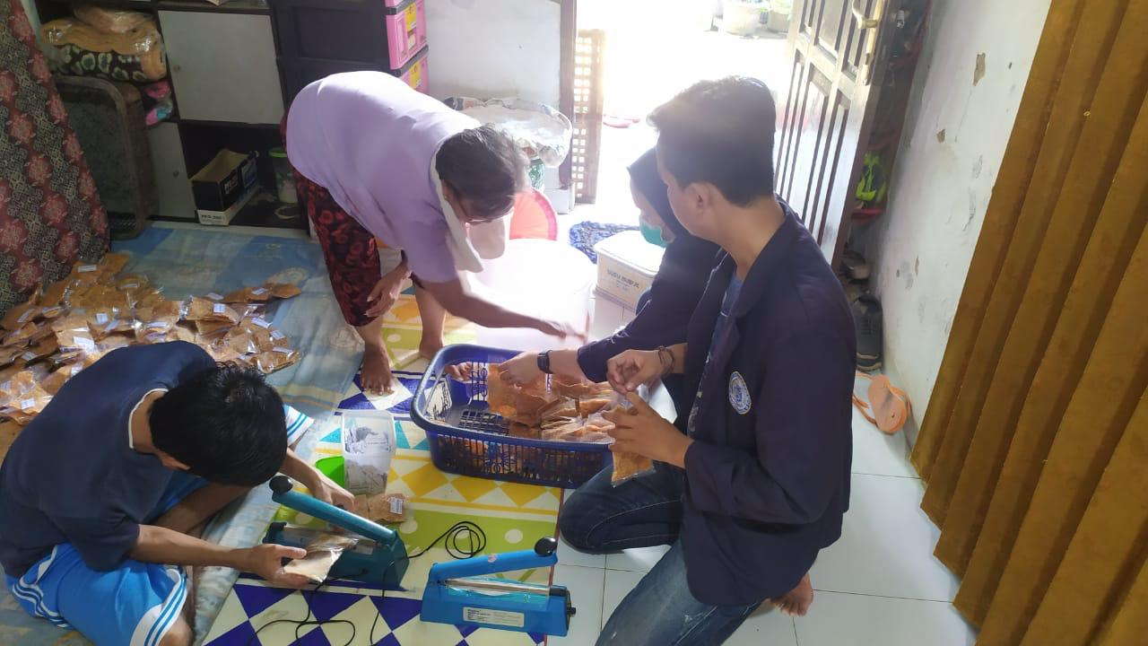

Gambar 2.3 Proses Packing Keripik Tempe
Keripik yang akan dikemas harus sudah tiris dari minyak dan suhu tidak panas/sesuai suhu ruang. Sisa minyak dalam produk yang terlalu banyak akan mengurangi kerenyahan keripik dan memberikan kesan kotor sedangkan keripik yang masih panas apabila dikemas akan lebih mudah melempem karena uap air dari produk akan terjebak dalam kemasan.
Proses pengemasan keripik tempe setelah melalui proses penggorengan dan siap dipasarkan di warung/ toko. Proses ini biasanya memakan waktu hingga 1 hari dikarenakan banyaknya pesanan dari konsumen. Pengepakan masih dilakukan secara manual dan disusun serapih mungkin agar menambah daya tarik konsumen. Kemasan suatu bentuk aktivitas yang melibatkan desain serta produks, sehingga kemasan ini dapat berfungsi agar produk di dalamnya dapat terlindungi.
Tujuan awal dari kemasan memang dimaksud untuk memberi wadah atau tempat bagi produk makanan yang telah selesai dari proses produksi, terlebih makanan ringan cenderung berbentuk kecil kecil dan berjumlah banyak sehingga dibutuhkan tempat yang proporsional untuk menampung ketika akan didistribusikan. Kemasan sebagai wadah bagi produk makanan ringan akan lebih mempermudah dalam perhitungan produk serta memberi kenyamanan juga bagi konsumen pemakainya, disini nilai efisiensi bisa didapatkan.

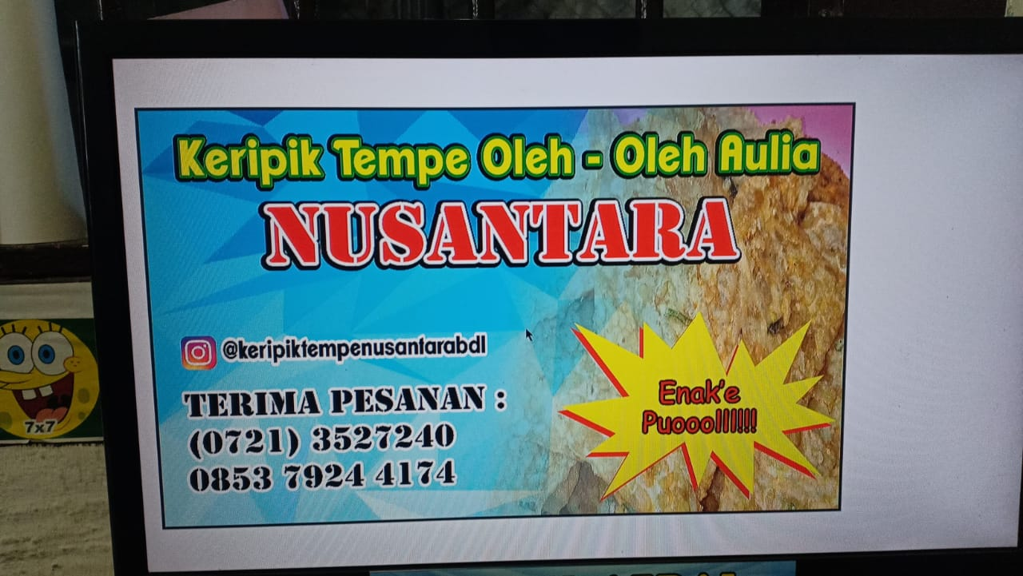

Gambar 2.4 Desain Produk
Pembuatan logo UMKM dengan Corel Draw untuk memasarkan produk keripik tempe Aulia Nusantara, proses pembuatannya memakan waktu selama 1 hari. Di dalam Design terdapat sebuah informasi tentang produk yang dijual seperti nama produk,instagram dan nomor hp ini bertujuan agar konsumen mudah untuk memesan produk UMKM keripik tempe Aulia Nusantara.
Semoga dengan pembuatan logo baru ini konsumen semakin tertarik dan bisa meningkatakan daya jual produk keripik tempe Aulia Nusantara. Karena di era sekarang semua sudah memakai teknologi internet atau digital. Karena daya saing penjualan sekarang menggunakan kemasan logo terbaru dengan Desain yang bisa menarik daya jual ke masyarakat. Maka dari itu saya membuatkan logo baru untuk UMKM keripik tempe Aulia Nusantara.

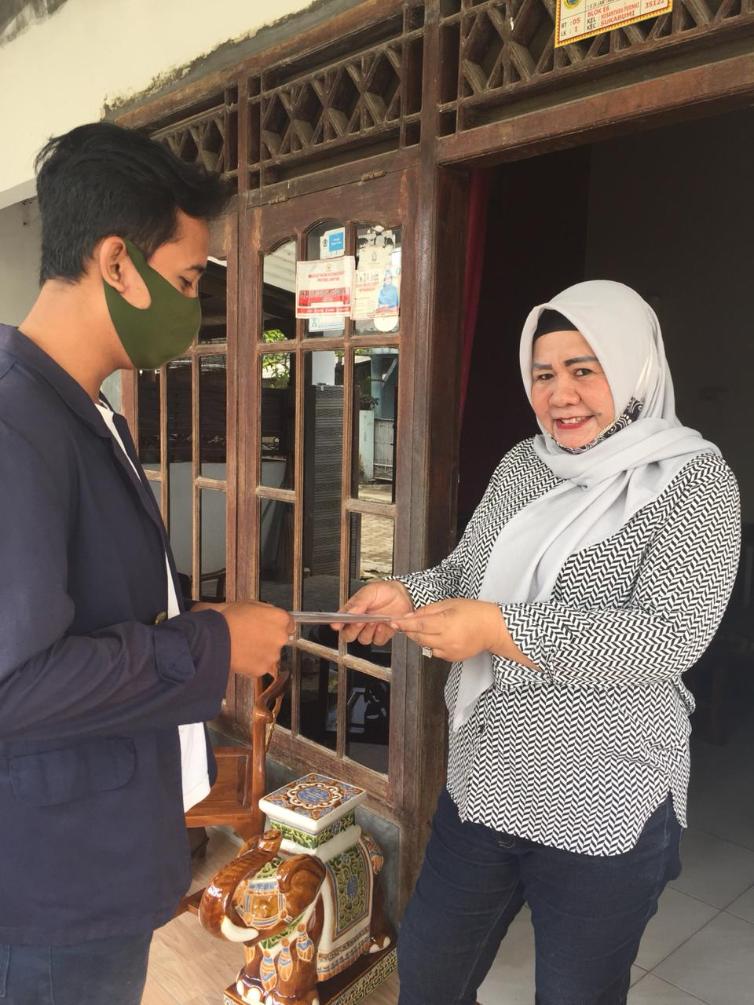

Gambar 2.5 Sosialisasi Pembagian Masker
Pembagian masker kepada masyarakat RT.05 untuk tetap menjaga protokol kesehatan menggunakan masker saat keluar rumah.karena masker sangat penting untuk dipakai saat pandemi saat ini bertujuan untuk mengurangi resiko penularan Covid-19, maka dari itu saya selaku mahasiswa PKPM darmajaya menghimbau kepada masyarakat RT.05 untuk terus memakai masker jika keluar rumah.
Tingkat penyebaran Covid-19 di indosesia masih tinggi, anjuran dari pemerintah pun selalu sama menghimbau kepada seluruh masyarakat yang ada di Indonesia selalu taat terhadap protokol kesehatan, semenjak dilakukan New Normal oleh pemerintah masih banyak masyarakat yang mengabaikan protokol kesehatan di tempat umum khususnya.
Maka dari itu pemerintah selalu memberi arahan kepada seluruh pihak terkait agar terus mensosialisasikan pemakaian masker kepada masyarakat agar bisa memutus mata rantai yang ada di Indonesia.

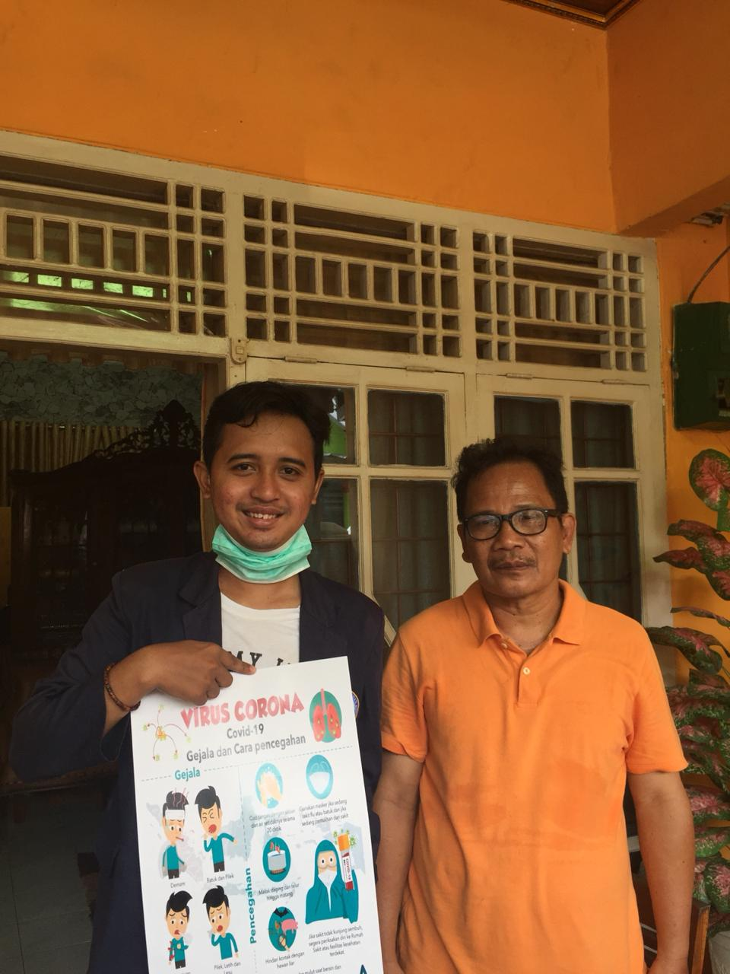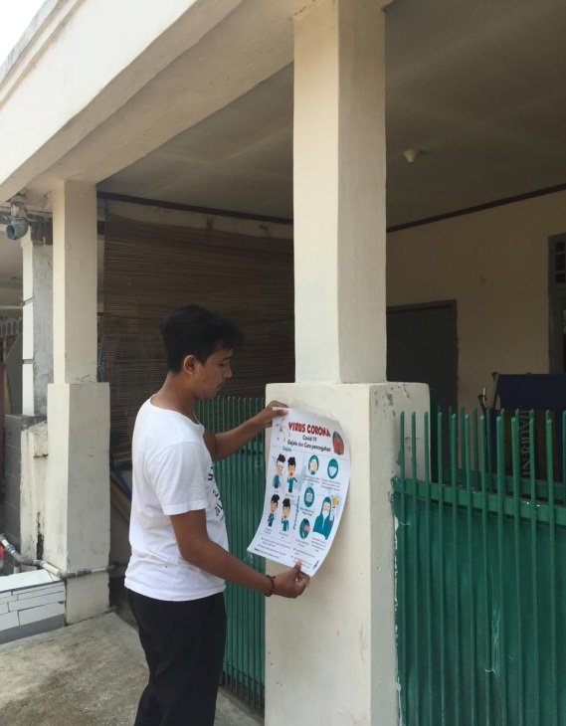
Gambar 2.6 Pemasangan poster Protokol Pencegahan Covid-19
Pemasangan poster untuk memberikan informasi kepada masyarakat RT 05 agar tetap menjaga kesehatan dan menerapkan protokol kesehatan. Poster dipasang di tempat yang ramai atau sering dikunjungi tamu, karena di daerah Perumahan Nusantara Permai sendiri masih banyak yang tidak mematuhi protokol kesehatan. Pemasangan poster itu sendiri sudah mendapatkan izin dari pihak RT.05 dan sejumlah tokoh yang ada di lingkungan sekitar.
Banyak warga di RT.05 yang sudah memasuki usia 50 Tahun lebih yang bisa dibiang rentan terkena virus Covid-19, maka dari itu saya selaku Mahasiswa PKPM IIB Darmajaya menghimbau untuk masyarakat RT.05 agar selalu menerapkan protokol kesehatan dan juga menjaga kesehatan.
Dalam upaya memutus penyebaran Covid-19 tentu perlu dukungan serta partisipasi masyarakat dan semua pihak peduli terhadap Social Distancing dan mencuci tangan memakai sabun atau Handsanitizer.

BAB III
PENUTUP

- Kesimpulan
Semenjak pandemi covid-19 mewabah di Bandar Lampung, banyak Usaha Mikro Kecil Menengah (UMKM) yang terkena dampaknya. Maka dari itu dengan adanya kegiatan Praktek Kerja Pengabdian Masyarakat (PKPM) dari IIB Darmajaya, peserta diharapkan dapat mengabdi serta mampu mengatasi problematika yang sedang dihadapi oleh masyarakat sekitar.

  - Saran
- Kepada pihak perangkat agar dapat memberikan penyuluhan ataupun sosialisasi rutin agar masyarakat tetap mengenakan protokol kesehatan terlebih pada lokasi stadion yang masih banyak aktivitas-aktivitas kerumunan orang banyak.
- Kepada pihak UMKM Keripik Tempe Aulia Nusantara untuk lebih memperhatikan kegiatan pemasaran lebih sering update serta merekrut rekan kerja dikala sudah kewalahan mengkoordinir kegiatan usaha tersebut.

- Rekomendasi
- Di rekomendasikan untuk pembuatan Keripik Tempe menggunakan jenis kemasan sedang sampai besar , dan memvariasikan rasa Keripik Tempe yang dikonsumsi.
- Agar dapat terlaksana kegiatan yang diadakan oleh perangkat desa direkomendasikan untuk melibatkan seluruh warga masyarakat.

DAFTAR PUSTAKA

https://lms.darmajaya.ac.id/pluginfSSile.php/126290/mod_resource/content/1/PANDUAN%20PKPM%20COVID-19%20FIXED.pdf
https://getbootstrap.com/docs/4.5/getting-started/javascript/
http://www.guruberbahasa.com/2016/02/penulisan-judul-karangan-karya- ilmiah.html
https://www.instagram.com/pkpm2020iibdarmajaya/

LAMPIRAN
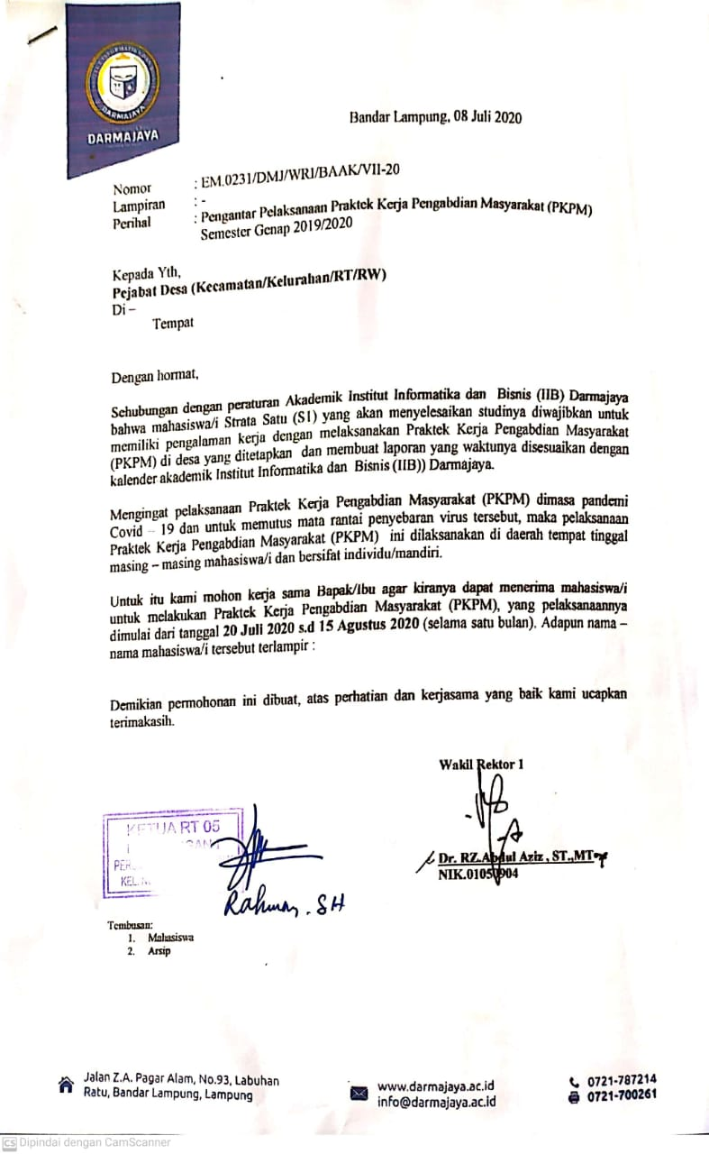

Surat Pengantar yang Telah Dilegalisir oleh Pihak Kelurahan
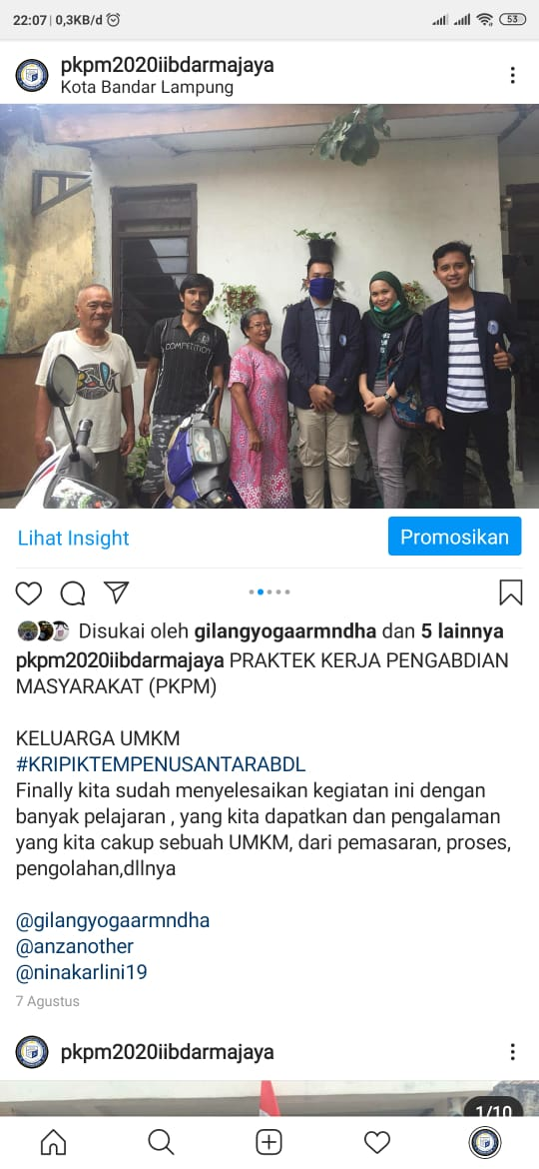vvv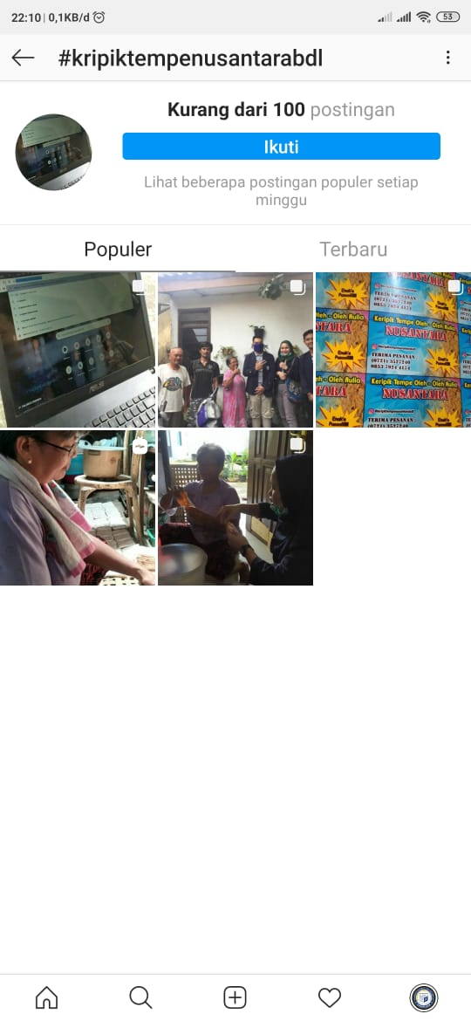

Sesi Dokumentasi dengan Pihak UMKM Keripik Tempe Aulia Nusantara

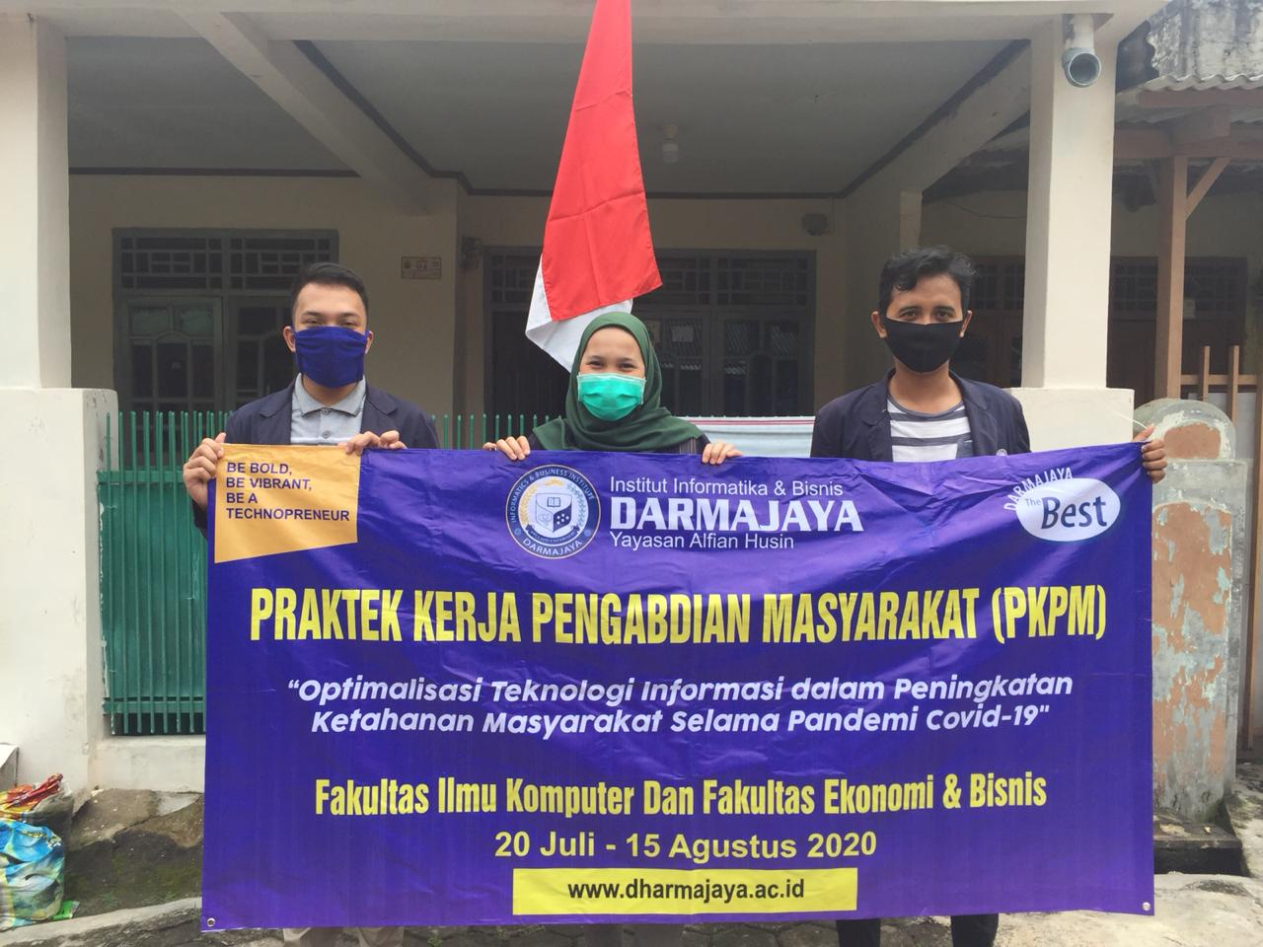
Sesi Foto Mahasiswa PKPM IIB Darmajaya
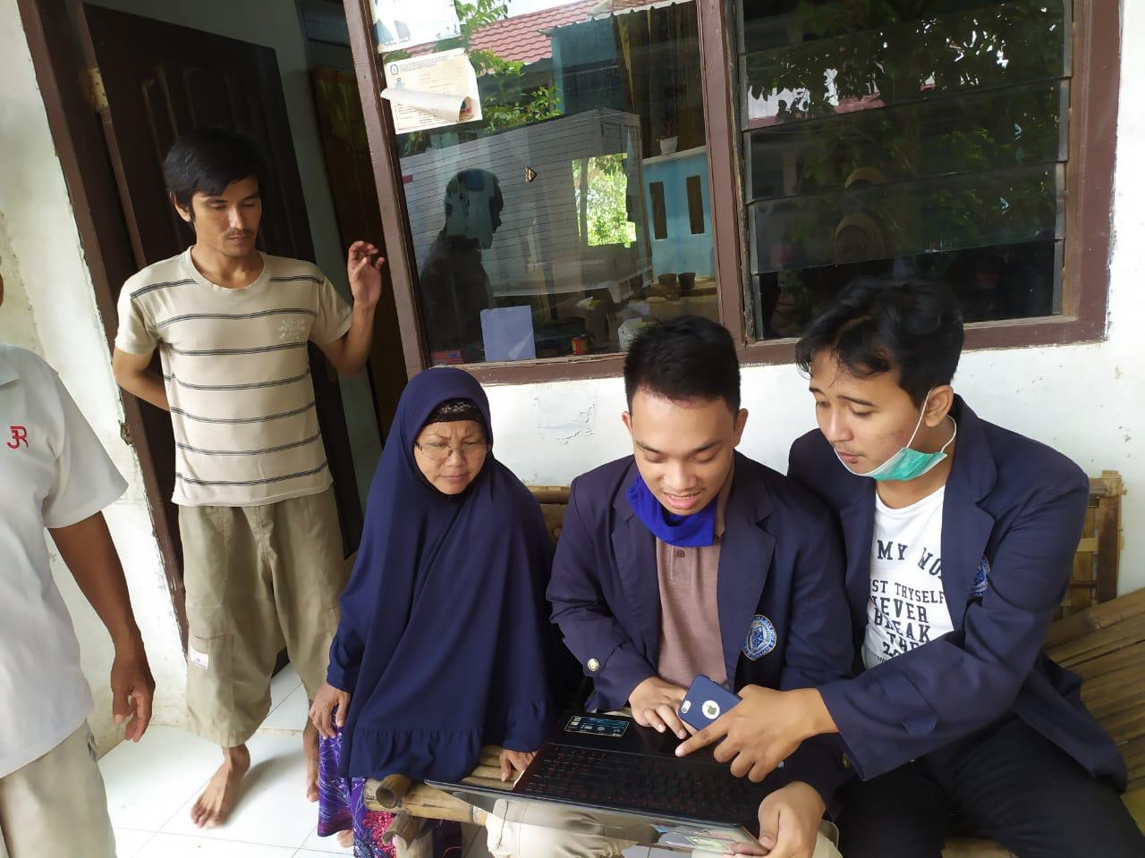
Sesi Mengajarkan Tentang Website yang diberikan
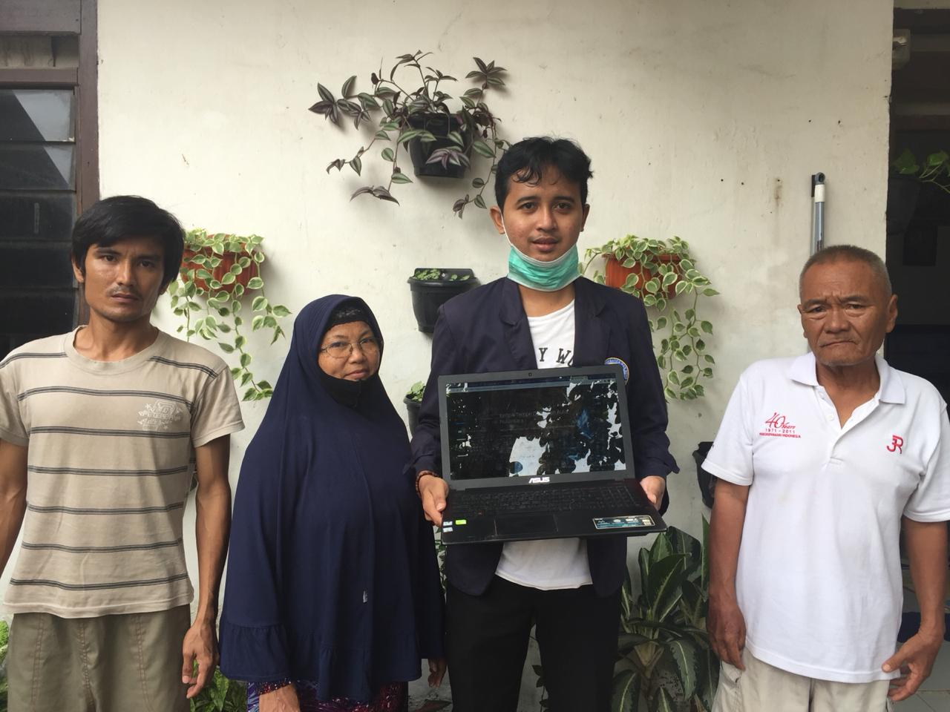
Sesi Pemberian Website Pada Pihak UMKM

